**Дата:** 04.10.22

**Клас:** 4 – Б

**Предмет:** *ЯДС*

**Вчитель:** Лисенко О. Б.

**Тема: *Про великі права маленької дитини***

**Мета**: продовжувати формувати уявлення про права та обов’язки; право на життя; рівноправність людей, право кожного на захист, любов і піклування; право на працю, захист, відпочинок; право на освіту; вміти пояснювати, від чого залежить безпека вдома, в школі, в довкіллі; виявляти патріотичні почуття і прагнення знати більше про досягнення українців у різних галузях.

**Хід уроку**

***Користуйтеся презентацією під час опрацювання даної теми уроку .***

**1. Організаційний момент.**

***Приготуйте, будь ласка, все, що потрібно для уроку: підручник, зошит, ручку, олівці.***

***Старанно працюйте. Не забувайте робити хвилинки відпочинку та релаксації під час уроку.***

**2. Актуалізація опорних знань**

**1)Фенологічні спостереження. Вправа «Синоптик».**

***Дайте характеристику сьогоднішньому дню.***

**2) Вправа для очей:**

[**https://www.youtube.com/watch?v=iXK1ltGfooE**](https://www.youtube.com/watch?v=iXK1ltGfooE)

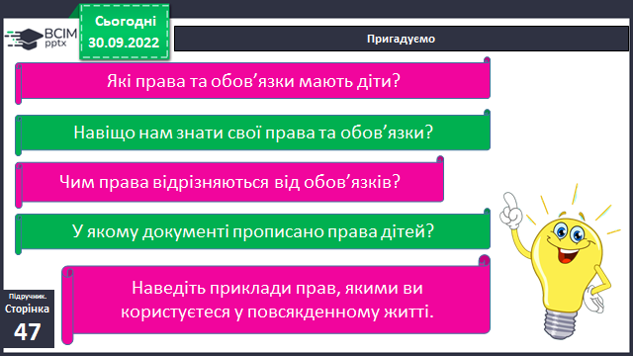

**3) Пригадуємо.**

**3. Повідомлення теми уроку.**

**- *Сьогодні ми продовжимо говорити про великі права маленької дитини.***

**4. Вивчення нового матеріалу.**

**1) Робота з підручником ст. 48 .**

**Пригадайте: *Права, відповідні правила та відповідальність за дотримання їх пов'язані між собою.***

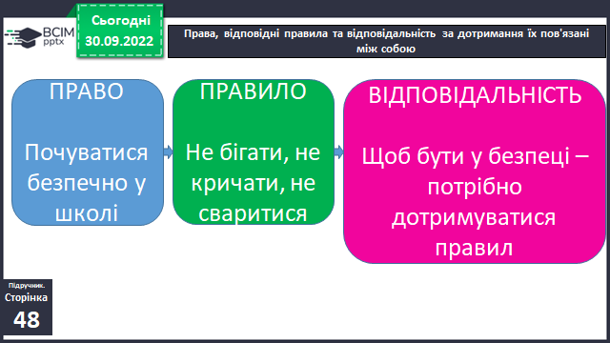

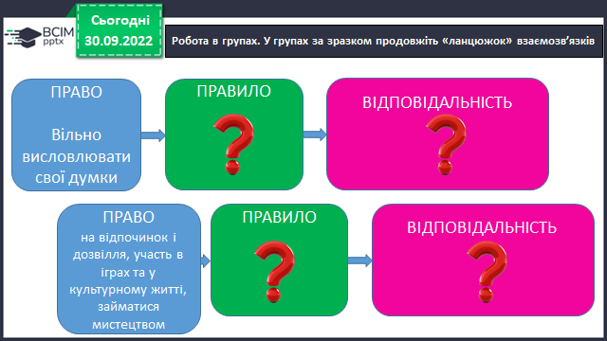***За цим зразком продовжте «ланцюжок» взаємозв’язків.***

**2) Приймаємо рішення.**

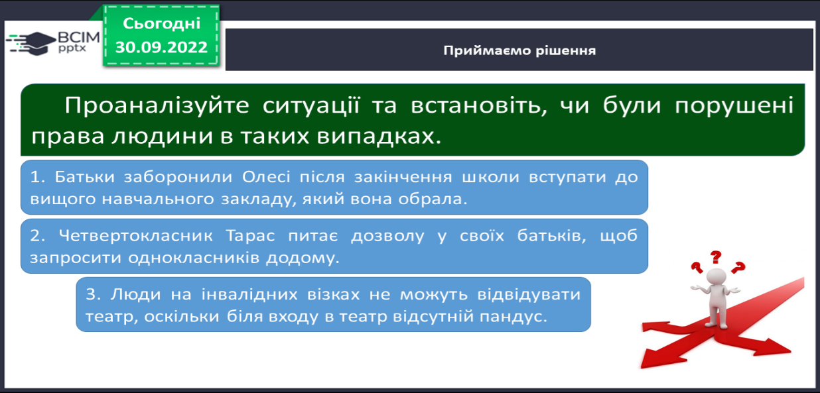

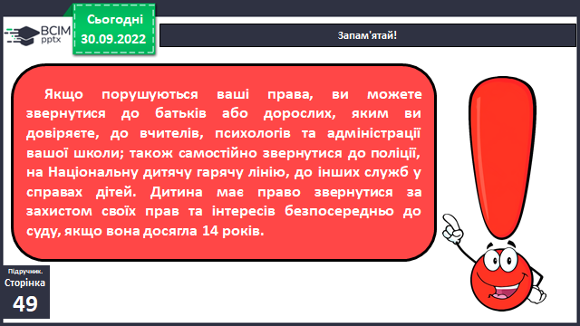**Запам'ятай!**

**3) Практичне завдання.**

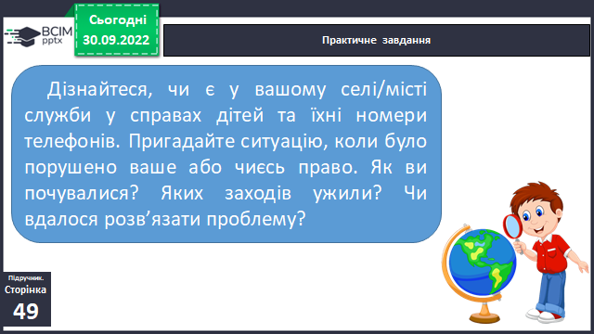

**4) Міркуємо як дослідники.**

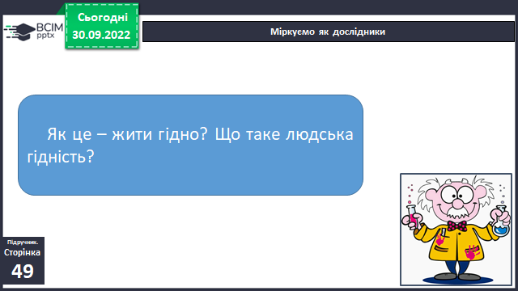

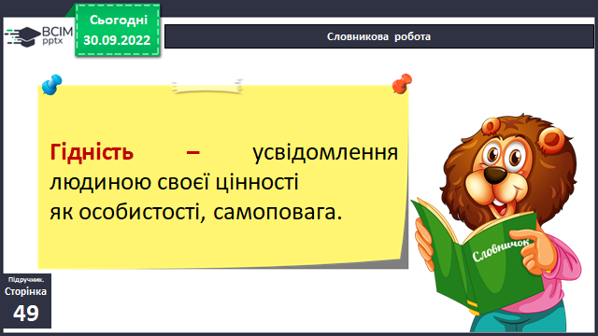**Словникова робота.**

**5) Робота з підручником ст. 49 - 50 .**

**6) Творче завдання.**

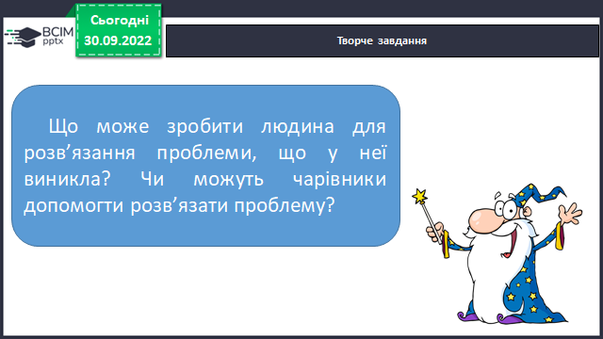

**5) Закріплення вивченого.**

**1) Розгляньте фото.**

***Що відчувають люди? Чим їхні почуття відрізняються?***

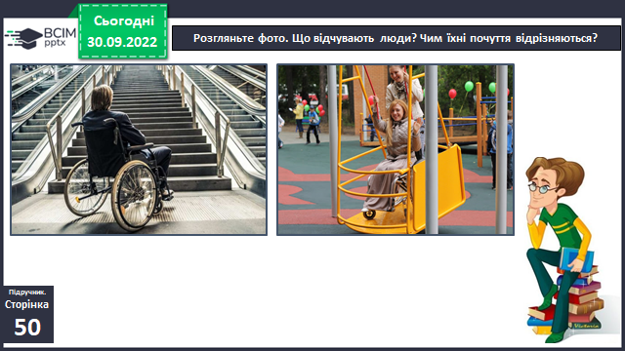

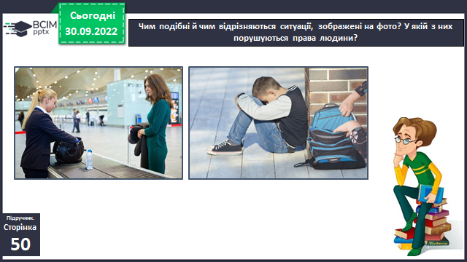

***Чим подібні й чим відрізняються ситуації, зображені на фото?***

***У якій з них порушуються права людини?***

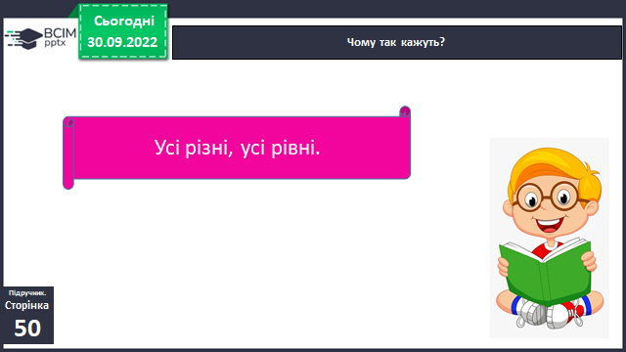**2) Чому так кажуть.**

**3) Фізкультхвилинка:**

[**https://www.youtube.com/watch?v=vGAkqpIzPI0**](https://www.youtube.com/watch?v=vGAkqpIzPI0)

**4) Практичне завдання.**

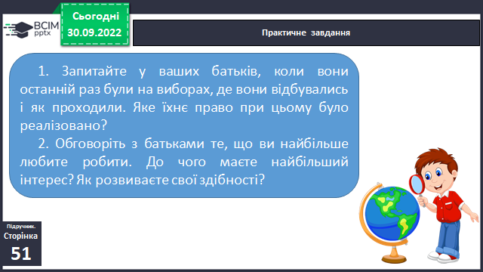

**5) Робота в зошитах ст. 27 - 28.**

**6) Перевіряємо себе.**

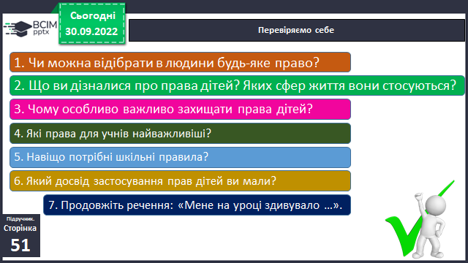

**6.Підсумок.**

**1) Чи знаєте ви, що….**

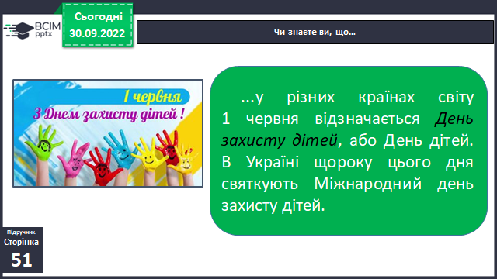

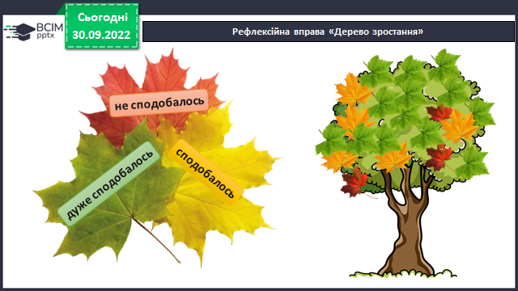**2) Вправа «Дерево зростання».**

**3) Домашнє завдання.**

**Повторити тему на сторінках ст. 47-51. Зошит ст. 27 – 28.**

***Роботи надсилайте на Human*** або на

ел. пошту ***lenusya.lysenko@gmail.com***